表 1

基隆市立南榮國中公開觀課觀察前會談記錄表

教學時間： 110.04.05 教學年級： 七
教學單元：基隆市南榮國中109學年實驗教育計畫「實驗揚帆、南榮啟航」-
「轉動騎跡 鐵道懷舊」探索力課程神隱少女系隧道-五堵台鐵舊隧道自行車道
(七汐自行車道)
國文課程：另一個春天
教材來源：課本、網路資訊
教 學 者： 周佳儀 觀 察 者： 潘春秀、王依萍、陳旻均 觀察前會談時間：110.03.23
- 教材內容：課文及網路資訊
- 教學目標：
(一)認知上： 1.能了解保育資訊內容。
2.能了解課文內容。
(二)技能上：能使用網路資源並分析統整。
(三)情意上: 能認識動植物保育之重要性。
- 學生經驗：
學生學習另一個春天課文，並理解旅遊文學之創作理念。
- 教學活動：
- 利用學習單複習授課內容，並利用小組組員間互相學習，確認全班學生對於授課內容已了解。
- 講述學習單內容，並深化有關旅遊資訊及生活結合。
- 學生繪製心智圖及共同完成旅遊企畫書。

- 教學評量方式：
學習單、課文測驗、心智圖、旅遊企畫書

- 觀察的工具和觀察焦點：
(一)學生複習授課內容之學習單。
(二)利用反覆從課文中尋找解題方式，讓記憶與活用產生連結。
(三)在活動中自然形成合作學習模式，互相支持，分享交流，以達成目標。
- 回饋會談時間和地點：
110.04.05 14:50~15:35於圖書室

表 2

基隆市立南榮國民中學109學年度教師教學觀察表
教學者姓名：周佳儀 科目單元名稱：另一個春天 班級：701
觀課夥伴資料:基隆市 南榮國中 國文科 潘春秀、王依萍、陳旻均教師
觀察日期：110.04.05

面 向 | 觀課參考項目 |  | 紀錄內容(請以文字簡要描述)
全班學習氣氛 | 1.是否有安心的學習環境? |  | 環境適合學生共同學習，並能專心聆聽教師聽講，於活動期間更能夠全心投入繪圖。
 | 2.是否有熱衷的學習環境?
 | 3.是否有聆聽學習的環境?
 | 4.全班是否有專注學習?
學生學習歷程 | 協同學習 | 1.學生是否相互關注和聆聽? | 學生能專心聽講，並能於討論時間互相檢測組員是否理解教學內容。另外，因是異質性分組，組員之間能特別照顧特殊表現之學生。
 |  | 2.學生是否互相協助討論和對話?
3.老師對學生的觀照
(是否有發表特殊表現的學生?)
 | 個人學習 | 1.學習專注 | 學生能專心聽講及投入教師授課內容，並能依據個人錯誤地方尋求同儕協助。同儕協助教導過程中，會用不同的方法及策略協助同學理解相關訊息。
 |  | 2.學生是否學習投入參與?
 |  | 3.自主學習的表現
 |  | 4.學生主動尋求協助
學生學習結果 | 1.學生學習是否有成效? |  | 學生能藉由學習單檢視自我是否學會相關概念，並能再一次複習相關學習課程。
 | 2.學生學習的困難之處是什麼?
 | 3.學生學習思考程度是否深化?
 | 4.學生是否樂於學習?
觀課的心得和學習

表 3

基隆市立南榮國中公開觀課觀察後會談記錄表

教學時間： 110年4月5日 教學年級： 七年級 教學單元：另一個春天
教 學 者： 周佳儀 觀 察 者： 王依萍、潘春秀師 觀察後會談時間：110/04/05 14:50~15:35

一、教學者教學優點與特色：
活潑有趣課程激發學生學習動機同儕互相學習，促使共同成長課程內容豐富，有助學生學習

二、教學者教學待調整或改變之處：

授課過程可以嘗試留白時間，讓學生能夠討論或消化所學內容活動時間可以加強時間限制或學生行為要求，讓活動進行順利

三、對教學者之具體成長建議：

表 4
基隆市立南榮國中公開觀課教師自我省思檢核表
教師姓名：周佳儀 任教年級：_七__ 任教科目：_國文____ 日期：_1100405________
層面 | 評鑑指標 / 參考檢核重點  (以下僅為舉例，正式指標與檢核重點另列) | 評 量
 |  | 值得推薦 | 通過 | 亟待改進
A.  課  程  設  計  與  教  學 | A-1展現課程設計能力
 | A-1-1 選用合適教材 | ˇ
 | A-1-2研擬任教科目授課大綱或教學進度 |  | ˇ
 | A-2研擬適切的教學計畫（教案）
 | A-2-1符合課程單元既定的教學目標(分段能力指標) | ˇ
 | A-2-2依據既定的教學目標和學生程度，規劃適切的學習教材  和教學資源 |  | ˇ
 | A-3精熟任教學科領域知識
 | A-3-1正確掌握任教單元的教材內容 |  | ˇ
 | A-3-2有效連結學生的新舊知識 | ˇ
 | B-2營造積極的班級學習氣氛
 | B-2-1善於運用學生自治組織 | ˇ
 | B-2-2布置或安排適當的學習環境 |  | ˇ
 | C-2研發教材、教法或教具
 | C-2-1根據教學需要，自製教具或教學媒體 | ˇ
 | C-2-2掌握教育新知以改進或創新教學 |  | ˇ
 | C-2-3與校內外教師同儕研發教材 |  | ˇ
 | C-4反思教學並尋求專業成長
 | C-4-1進行自我教學省思，瞭解自己的教學優缺點 | ˇ
 | C-4-2根據同事、學生或家長回饋意見，強化教學省思 |  | ˇ
 | C-4-3依據省思結果，提出專業成長計畫 |  | ˇ
 | C-4-4整理教學文件及省思結果，建立個人教學檔案 |  | ˇ
D.  敬  業  精  神  與  態  度 | D-1信守教育專業倫理規範
 | D-1-3尊重學生及家長資料的隱私性 | ˇ
 | D-1-4關懷文化與經濟弱勢的學生，尊重其受教權
 | D-2願意投入時間與精力服奉獻教育社群
 | D-2-1參與學校各項教學事務 | ˇ
 | D-2-3參與校務/教育行政工作，協助推動校務/教育革新 | ˇ

意見陳述（請就上述勾選狀況提供文字上之說明，如果空白不夠填寫，請自行加頁）：
1. 我的優點或特色是：
2. 我遇到的困難或挑戰是：
3. 我預定的成長計畫：

表 5
基隆市南榮國民中學教師公開觀課成果表
學校名稱 | 南榮國中 |  | 填表人員 |  | 周佳儀
 |  |  | 填表時間 |  | １10年 4 月 5 日
辦理類別 | □行動研究 □發展社群 □導向社群 ■自主社群
計畫 | 教師公開觀課
社群運作  情形概述 | 預期效益 具體檢核方式  教師能夠規劃與設計教學課程，選用合適的學習模式，教導學生學習技巧。 共同備課、共同觀課、共同議課  教師能夠分享與推廣規劃與設計教學課程學習經驗，精進教學提升學生學習成效。 檢視學生動機與學習成效
成效分析 | - 使教師瞭解如何規劃與設計教學課程，如何判斷選用合適的學習模式，如何教導學習技巧，以及如何評估實施成效。  - 分享與推廣設計教學課程，精進教學實務，提升學生學習成效。
成果呈現 | █教學觀察與回饋 █主題經驗分享  █協同備課 █同儕省思對話
活動照片 | 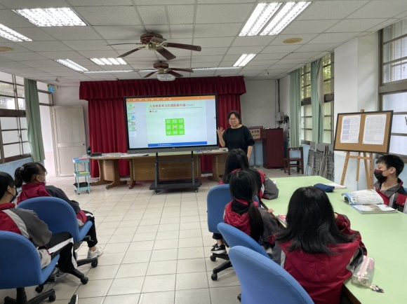 |  |  |  |  | 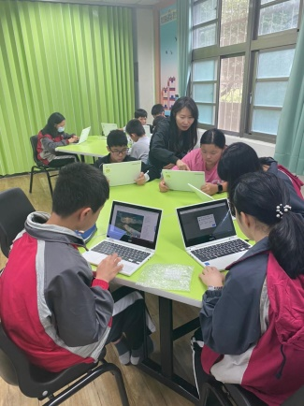
 | 編號：1  日期：110/4/5 說明：介紹網路資訊 |  |  |  |  | 編號：2  日期：110/4/5 說明：介紹網路資訊
 | 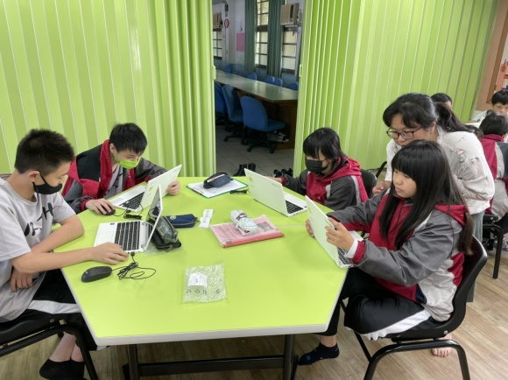 |  |  |  |  | 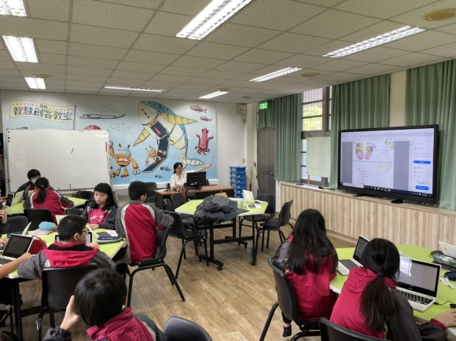
 | 編號：3  日期：110/4/5 說明：學生作品 |  |  |  |  | 編號：4  日期：110/4/5 說明：學生作品
承辦人 |  | 主任 |  |  |  |  | 校長

